**Завдання 1. Обчислити ймовірності подій**



(10 грн):

C(12,4) = 495 - всього варіантів

Для 10 грн: 3 по 3 грн + 1 по 1 грн

C(5,3)×C(7,1) = 70 сприятливих

P = 70/495 ≈ 0.141

(8 грн):

Для 8 грн: 2 по 3 грн + 2 по 1 грн

C(5,2)×C(7,2) = 210 сприятливих

P = 210/495 ≈ 0.424

Відповідь: а) 14.1%; б) 42.4%

**Завдання 2. Обчислити геометричні ймовірності подій**



Площа прямокутника = e×1

Площа області між y=0, y=ln x, x=e = e-1

P = (e-1)/(e×1) = e-1)/e ≈ 0.632 = 63.2%

Відповідь: (e-1)/e ≈ 0.632

**Завдання 3. Виразити складні події через задані прості**

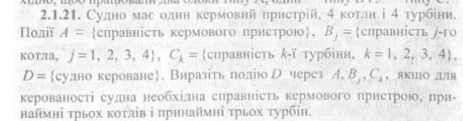

1. судну потрібно для керованості:

Справний кермовий пристрій

Мінімум 3 котли з 4

Мінімум 3 турбіни з 4

D = {судно кероване}

A = {справність керма}

Bj = {справність j-го котла}, j=1,2,3,4

Ck = {справність k-ої турбіни}, k=1,2,3,4

1. потрібно:

A (керування)

AND хоча б 3 з B1,B2,B3,B4 (котли)

AND хоча б 3 з C1,C2,C3,C4 (турбіни)

Відповідь: D = A ∩ (не менше 3 з Bj) ∩ (не менше 3 з Ck)

сума комбінацій по 3 і 4 елементи: D = A ∩ (B1B2B3 ∪ B1B2B4 ∪ B1B3B4 ∪ B2B3B4 ∪ B1B2B3B4) ∩ (C1C2C3 ∪ C1C2C4 ∪ C1C3C4 ∪ C2C3C4 ∪ C1C2C3C4)

**Завдання 4. Знайти ймовірності подій, застосовуючи теореми додавання та множення ймовірностей**

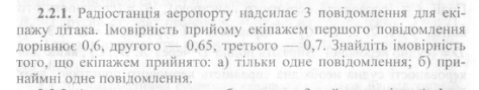

A₁ = перше повідомлення (p = 0.6)

A₂ = друге повідомлення (p = 0.65)

A₃ = третє повідомлення (p = 0.7)

a) Для прийому всіх: P(всі) = 0.6 × 0.65 × 0.7 = 0.273

б) Для хоча б одного: P(хоча б 1) = 1 - P(жодного) = 1 - (0.4 × 0.35 × 0.3) = 1 - 0.042 = 0.958

Відповідь: а) 27.3%; б) 95.8%

**Завдання 5. Знайти ймовірності подій, застосовуючи теореми додавання та множення ймовірностей**

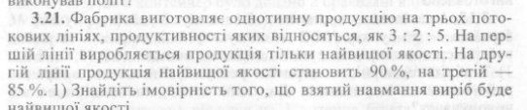

загальна пропорця 3 + 2 + 5 = 10 частин всього

ймовірність для кожної лінії: P(Лінія 1) = 3/10 P(Лінія 2) = 2/10 P(Лінія 3) = 5/10

Ймовірність: P(найвища якість) = (3/10 × 1,00) + (2/10 × 0,90) + (5/10 × 0,85) = 3/10 + 18/100 + 42,5/100 = 0,3 + 0,18 + 0,425 = 0,905

Відповідь: 90,5%

**Завдання 6. Повторні незалежні випробування**

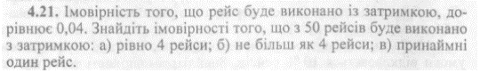

Для рівно 4 рейсів P₄ = C⁵⁰₄ × 0,04⁴ × 0,96⁴⁶ = 0,195

Для не більше 4 рейсів сумуємо ймовірності: P(≤4) = P₀ + P₁ + P₂ + P₃ + P₄ = 0,824

в) Для принаймні одного рейсу: P(≥1) = 1 - P₀ = 1 - 0,96⁵⁰ = 0,870

Відповідь: а) 19,5% б) 82,4% в) 87,0%

**Завдання 7. Знайти невідомі значення у рядах розподілу дискретних випадкових величин**

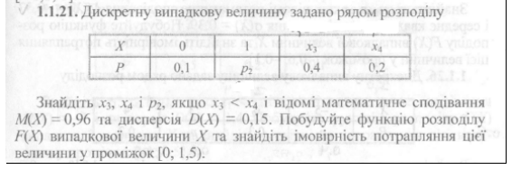

з ряду розподілу: X: 0, x₂, x₃, x₄ P: 0.1, p₂, 0.4, 0.2

сума ймовірностей має дорівнювати 1: 0.1 + p₂ + 0.4 + 0.2 = 1 p₂ = 1 - 0.7 = 0.3

Дано M(X) = 0.96 0 × 0.1 + x₂ × 0.3 + x₃ × 0.4 + x₄ × 0.2 = 0.96

Дано D(X) = 0.15

D(X) = M(X²) - [M(X)]² 0.15 = (0² × 0.1 + x₂² × 0.3 + x₃² × 0.4 + x₄² × 0.2) - 0.96²

x₃ < x₄ система рівнянь: x₂ = 0.5 x₃ = 1 x₄ = 2

Відповідь: x₂ = 0.5 x₃ = 1 p₂ = 0.3

F(X) для проміжку [0; 1.5]: F(0) = 0.1 F(0.5) = 0.4 F(1) = 0.8 F(1.5) = 0.8

Відповідь = 80%

**Завдання 8. Неперервні випадкові величини та їх характеристики**



При x = 0: Зліва: F(0) = 0 Справа: A(0 + 0.5sin(2×0)) = 0 томуе, A × 0 = 0

При x = п/2: Зліва: A(п /2 + 0.5sin(п)) = A(п/2) = 1 Справа: 1 тому: A × п/2 = 1

A: A = 2/п

: F'(x) = A(1 + cos(2x)) ≥ 0 для x ∈ [0, п/2]

Відповідь: A = 2/п

Функція F(x) є функцією розподілу, оскільки задовольняє всі необхідні умови

**Завдання 9. Дискретні випадкові величини та їх характеристики**

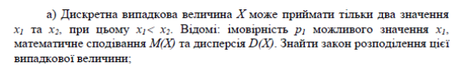

p₂: p₁ + p₂ = 1 0.7 + p₂ = 1 p₂ = 0.3

M(X) = x₁p₁ + x₂p₂ 2.2 = x₁ × 0.7 + x₂ × 0.3 ... (1)

D(X) = M(X²) - [M(X)]² 3.36 = (x₁²×0.7 + x₂²×0.3) - 2.2² ... (2)

2.2 = 0.7x₁ + 0.3x₂ x₂ = (2.2 - 0.7x₁)/0.3

(2): 3.36 = 0.7x₁² + 0.3((2.2 - 0.7x₁)/0.3)² - 4.84

отримаємо: x₁ = 1 x₂ = 5

Відповідь: Закон розподілу: X: 1 5 P: 0.7 0.3

Перевірка: M(X) = 1×0.7 + 5×0.3 = 2.2 ✓ D(X) = (1²×0.7 + 5²×0.3) - 2.2² = 3.36 ✓

**Завдання 10. Типи розподілів випадкових величин**

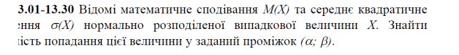

M(X) = 45.0 (математичне сподівання)

σ(X) = 4.5 (середнє квадратичне відхилення)

α = 32 (нижня межа)

β = 78 (верхня межа)

функція Лапласа Ф(z) P(α < X < β) = Ф((β-M)/σ) - Ф((α-M)/σ)

аргументи: z₁ = (32 - 45)/4.5 = -2.89 z₂ = (78 - 45)/4.5 = 7.33

значення функції Лапласа: Ф(-2.89) = -0.4981 Ф(7.33) ≈ 0.5

ймовірність: P(32 < X < 78) = Ф(7.33) - Ф(-2.89) = 0.5 - (-0.4981) = 0.9981

Відповідь: 99.81%

**Завдання 11. Типи розподілів випадкових величин**



p = 0.3 (ймовірність, що відхилення в межах норми)

q = 0.7 (ймовірність, що відхилення перевищує норму)

n = 4 (кількість випробувань)

m = 2 (кількість успішних випробувань)

C⁴₂ = 6 (кількість комбінацій)

p² = 0.3² = 0.09

q² = 0.7² = 0.49

P₄(2) = 6 × 0.09 × 0.49 = 0.2646

Відповідь: 26.46%

**Завдання 12. Типи розподілів випадкових величин**

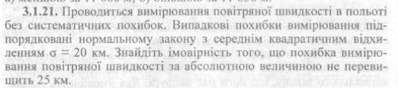

1. σ = 2,0 км |x| ≤ 2,5 км
2. Для нормального розподілу: P(|x| ≤ 2,5) = 2Ф(x/σ) = 2Ф(2,5/2,0)
3. P(|x| ≤ 2,5) = 2Ф(1,25) = 2 × 0,3944 = 0,7888

Відповідь: 0,7888 = 0,79 (79%)

**Завдання 13. Закон Великих чисел**



1. Дано: p = 0,485 (ймовірність народження дівчинки) n = 100 (кількість новонароджених) Потрібно P(|ν/n - p| < 0,055)
2. За теоремою Муавра-Лапласа: P(|ν/n - p| < ε) = 2Ф(ε√n/√(p(1-p)))
3. Підставляємо значення: ε = 0,055 P(|ν/n - 0,485| < 0,055) = 2Ф(0,055√100/√(0,485×0,515)) = 2Ф(0,055×10/√0,25) = 2Ф(1,1) = 2×0,3643
4. P = 0,7286

Відповідь: 0,7286 ≈ 0,73 (73%)

**Завдання 14. Системи випадкових величин**

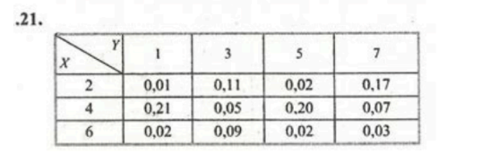

**а) Знаходимо ряди розподілу:**

**X:**

P(X=2) = 0,01 + 0,11 + 0,02 + 0,17 = 0,31

P(X=4) = 0,21 + 0,05 + 0,20 + 0,07 = 0,53

P(X=6) = 0,02 + 0,09 + 0,02 + 0,03 = 0,16

**Y:**

P(Y=1) = 0,01 + 0,21 + 0,02 = 0,24

P(Y=3) = 0,11 + 0,05 + 0,09 = 0,25

P(Y=5) = 0,02 + 0,20 + 0,02 = 0,24

P(Y=7) = 0,17 + 0,07 + 0,03 = 0,27

**Математичні сподівання:**

M(X) = 2×0,31 + 4×0,53 + 6×0,16 = 3,7

M(Y) = 1×0,24 + 3×0,25 + 5×0,24 + 7×0,27 = 4,08

M(X²) = 4×0,31 + 16×0,53 + 36×0,16 = 15,22

M(Y²) = 1×0,24 + 9×0,25 + 25×0,24 + 49×0,27 = 22,84

D(X) = M(X²) - (M(X))² = 15,22 - 3,7² = 1,53

D(Y) = M(Y²) - (M(Y))² = 22,84 - 4,08² = 6,19

σx = √D(X) = √1,53 = 1,24

σy = √D(Y) = √6,19 = 2,49

в) M(XY) = 2×1×0,01 + 2×3×0,11 + ... + 6×7×0,03 = 15,3

**Кореляційний момент:**

K(X,Y) = M(XY) - M(X)M(Y) = 15,3 - 3,7×4,08 = 0,21

**Коефіцієнт кореляції:**

r = K(X,Y)/(σx×σy) = 0,21/(1,24×2,49) = 0,068

**Відповідь:**

Ряди розподілу X: (0,31; 0,53; 0,16), Y: (0,24; 0,25; 0,24; 0,27)

M(X) = 3,7; M(Y) = 4,08; σx = 1,24; σy = 2,49

K(X,Y) = 0,21; r = 0,068